Titokzatos újdonság érkezik a Toyotától
Kevesebb, mint egy nap múlva, március 17-én, szerdán reggel 10 órakor mutatkozik be a Toyota X Prologue, egy rejtélyes új modell – pontosabban annak előzetese. A piac tele van találgatásokkal, pedig a megoldás ott van mindenki szeme előtt.

A Toyota Europe március 10-én tette közzé az X Prologue előzetes fotóját. A kép egy felettébb formabontó megjelenésű jármű orrát ábrázolja. Az apró, LED-es fényszórókat hangsúlyos nappali fény fogja körül. A motorházfedélre kanyarodó lámpasáv egy tradicionális fényszóró sziluettjét kirajzolva teremt barátságos arcot, az orr függőleges központi szakaszának szintén ez a LED-csík ad keretet.
A legtöbben a Toyota új elektromos típusát vélték belelátni az autóba, ám amint a Toyota márka szakértőjének számító Kirk Kreifels vlogger rámutatott, ez nem valószínű. A cégcsoport eddig bemutatott villamosított (öntöltő és plug-in hibrid) modelljei ugyanis egytől egyig kék szegélyű logóval hirdették környezetbarát mivoltukat, az X Prologue emblémája ezzel szemben klasszikus fekete alapon nyugvó, egyszerű krómozott kivitel.
De mi lehet az a modell, amelyet a Toyota hibrid hajtáslánc nélkül bocsát piacra 2021-ben? A lehetséges választ március elején kaptuk meg: ekkor jelentette be a cégcsoport az Aygo utódját, hangsúlyozva, hogy a GA-B padlólemezre épülő modell a szegmensben érvényesülő piaci trendekhez, illetve fizetőképes kereslethez igazodva várhatóan belső égésű motorral kerül forgalomba.

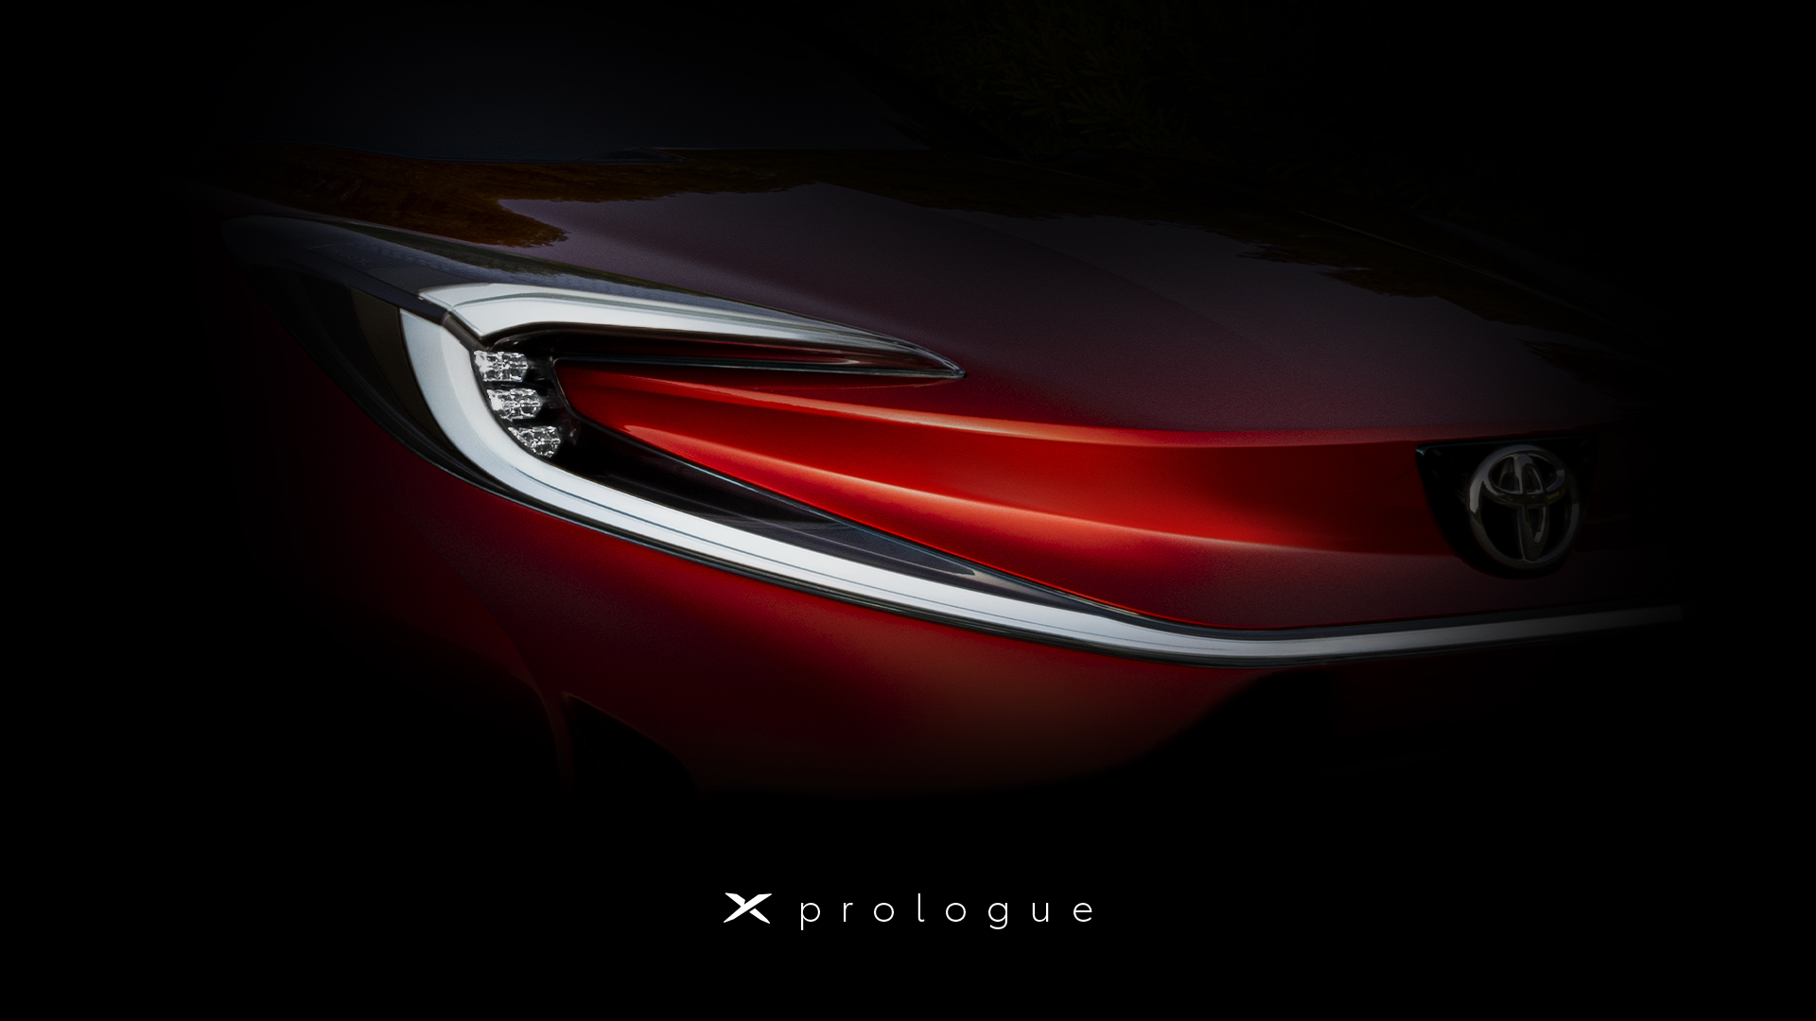
Mindezek az információk sokat segítenek abban, hogy eljussunk a végkövetkeztetéshez, ennél azonban jóval egyszerűbb az X Prologue titkának a megfejtése: a Toyota hivatalos kedvcsináló fényképén ugyanis a lámpatest burkolatának felső sarkában egyértelműen kivehető az Aygo X felirat. Ez a sajátos kialakítást is megmagyarázza, hiszen az Aygo jelenlegi generációja is egyedi, zárt orr-ral – méghozzá épp X-et formázó orr-ral – vált a méretosztály egyik legnépszerűbb és kétségtelenül legkarakteresebb képviselőjévé.
A megfejtés ugyanakkor maga is további kérdéseket vet fel: vajon az Aygo X – amelyet akár Aygo Crossként is kiolvashatunk – emelt hasú crossover lesz? És ha így van, vajon hagyományos formátumban is kínálja majd apró városi járművét a Toyota, vagy kizárólag szabadidőjárműként lesz elérhető? Ezekre legkorábban március 17-én reggel 10 órakor, az X Prologue leleplezésekor kaphatunk választ, az online bemutatót az alábbi oldalon lehet majd követni.
Fotók: Toyota

Kiadta a Smarter Média Kommunikációs Ügynökség (http://news.smartermedia.hu)
Forrás: https://news.smartermedia.hu/nemzetkozi-hirek/titokzatos-ujdonsag-erkezik-toyotatol

